**ARRAYS EN REACT**

**EJEMPLO 1: Trabajamos solo con la consola.**

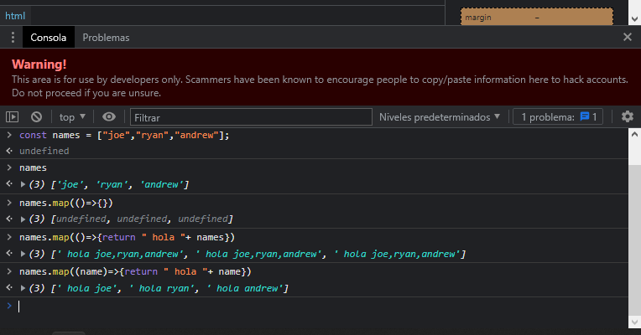

**-Creamos un array al inicio que contiene 3 nombres dentro.**

**-Usamos .map() en ese array, esto no lo modificará, sino que lo recorrerá y podremos crear un nuevo array a partir de el que creamos al inicio.**

**EJEMPLO 2:**

import React from "react";

import ReactDOM from "react-dom/client";

import { Saludar, UserCard, Navbar } from "./Saludar.jsx";

const root = ReactDOM.createRoot(document.getElementById("root"));

const users = [

  {

    id: 1,

    name: "robert",

    img: "https://robohash.org/user%202",

  },

  {

    id: 2,

    name: "pichincha",

    img: "https://robohash.org/user%203",

  },

];

root.render(

  <>

    {users.map((user, i) => {

      return (

      <div key={i}>

        <h1>Hola, {user.name}</h1>

        <img src={user.img}/> //YA QUE NUESTRA IMG VIENE DEL ARRAY

      </div>);

    })}

  </>

);

**RESULTADO**

